速度状況調査による速度傾向について
◆実施場所
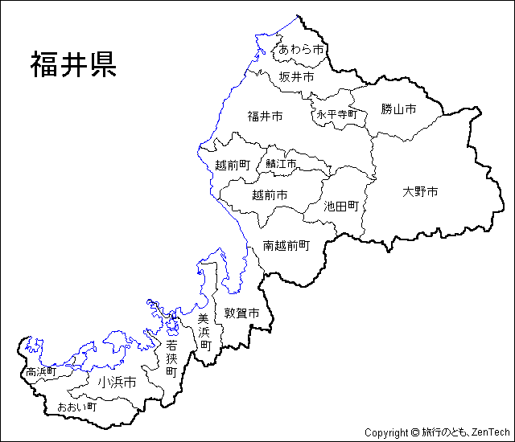
・福井市郡町付近（国道４１６号線）
・美浜町金山付近（国道２７号線）
・坂井市坂井町下兵庫付近（県道福井加賀線）
・鯖江市横江町付近（国道８号線）
・大野市篠座付近（国道１５８号線）

◆速度の傾向
みんな安全運転しているの？
国道１５７号線の大野市篠座付近では、制限速度を守って運転しているドライ
バーが過半数以上を占める傾向がみられます。
なお、前回３地点（福井市、美浜町、坂井市）の調査では、制限速度を守っ
て運転しているドライバーは、過半数以下の状態でした。
もう少し、アクセルをゆるめて制限速度内の運転に努めましょう！
（福井市郡町付近）（美浜町金山付近）（坂井市坂井町下兵庫付近）（大野市篠座付近）

国道８号線は、みんなスピードが高いの？
国道８号線の鯖江市横江町付近では、道沿いに飲食店等が密集しており、出入
りする車両が頻繁であること、また、通行車両が多いことなどから、自然渋滞
が発生して、ほとんどのドライバーが制限速度を守って運転している傾向がみ
られました。引き続き、「スロードライブ」で環境にもやさしい安全運転に努め
ましょう! （鯖江市横江付近）

平日と休日では違いはあるの？
土曜日、日曜日にスピードを出している車は、平日に比べ多い傾向がみられま
す。
土日は、レジャーや買い物など、目的地に急ぐあまりついスピードを出すこと
などが考えられますが、常にスロードライブを心がけましょう!
（福井市郡町付近）（美浜町金山付近）（大野市篠座付近）

トラックなどと乗用車などでは違いがあるの？
トラックなどに比べて乗用車などに、スピードを出している車が多くみられま
す。しかし、トラックなどでもスピードを出しすぎている車が若干みられます。
トラックなどは、乗用車に比べ車体が重いため停止距離に影響を与えます。
常に「スロードライブ」で環境にもやさしい安全運転に努めましょう!
（福井市郡町付近）（美浜町金山付近）（坂井市坂井町下兵庫付近）（鯖江市横江町付近）
（大野市篠座付近）

